Fusagasugá, 27 de abril de 2026

CARMEN LUCIA GOZALEZ
Jefe división Comercial
EMSERFUSA E.S.P.

INFORME DEL CONTRATO DE PRESTACION DE SERVICIOS No 43-2026 DEL 26 DE MARZO AL 25 DE ABRIL DEL 2026.

INFORME #1
1. Brindar atención integral a los usuarios y/o suscriptores que acudan al Centro de Experiencia, suministrando información clara y orientación oportuna sobre las solicitudes de matrículas.
Se le brindo atención oportuna aproximadamente a 30 usuarios.
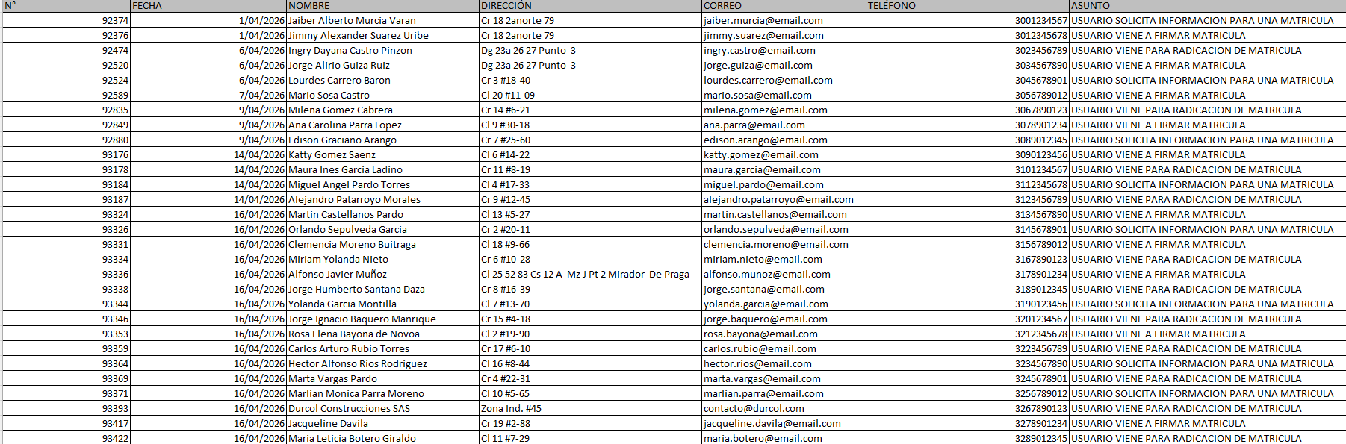
2. Revisar, verificar y validar la documentación presentada por los usuarios para la solicitud de instalación de acometidas nuevas, conforme a lo establecido en la Resolución de Gerencia No. 353 del 22 de septiembre de 2016.
Durante el periodo correspondiente realice la revisión y verificación de 41 matrículas presentadas por los usuarios, asegurando que cumpliera con los requisitos establecidos por la entidad
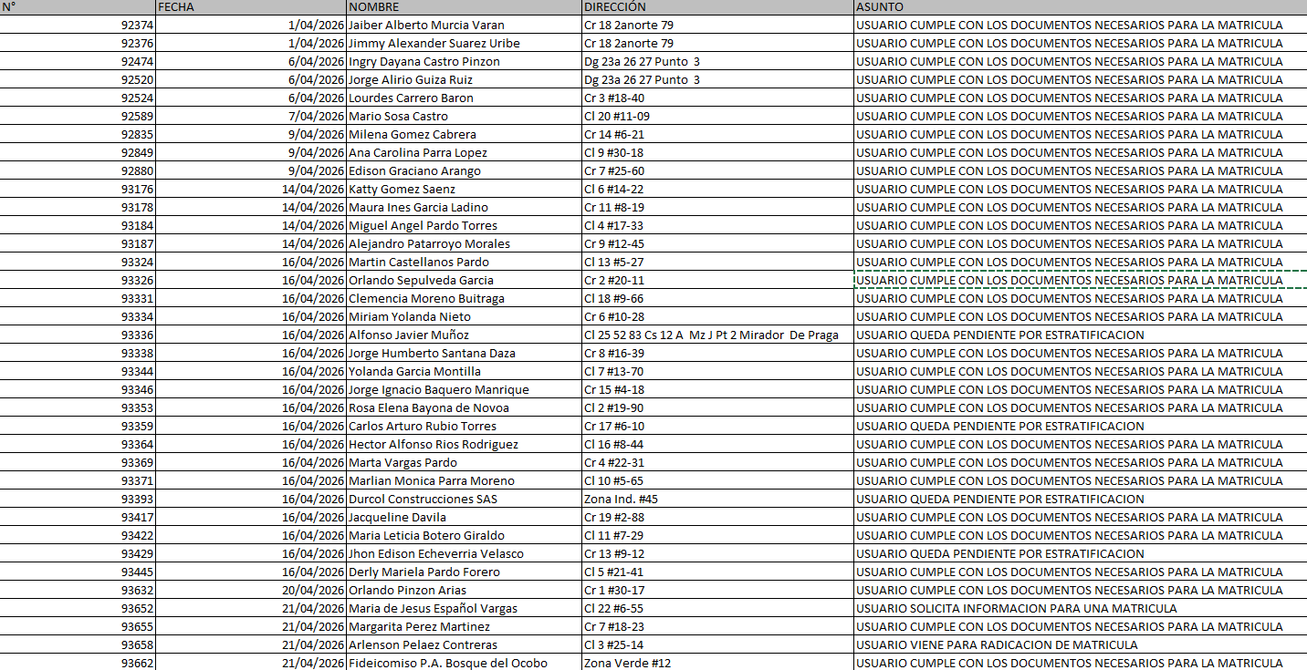

3.Radicar, registrar y tramitar las solicitudes de matrículas en la plataforma Amerika, garantizando la correcta trazabilidad y el seguimiento correspondiente, de acuerdo con el "Procedimiento para el trámite de solicitud de prestación de los servicios de AAA":
Se radican, registran y tramitan en el periodo 26 matriculas.
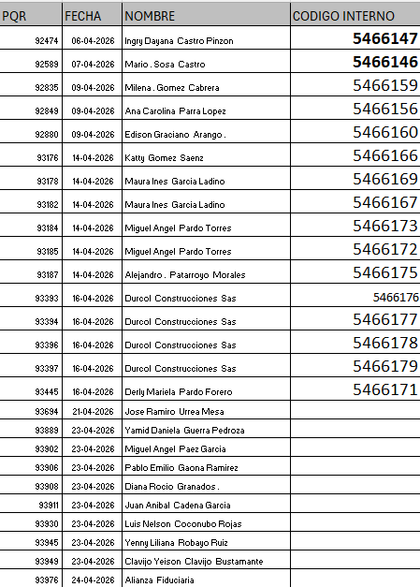
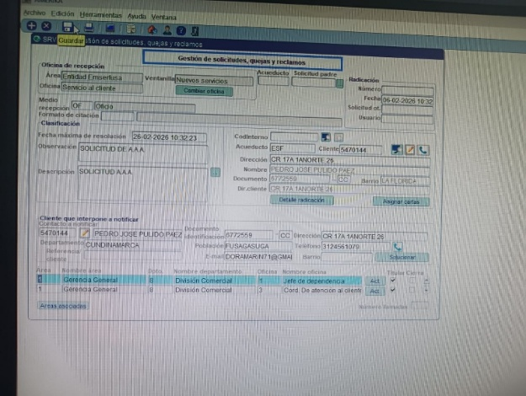
4. Organizar y administrar el archivo de matrículas, asegurando su adecuada clasificación, encarpetado y foliado, así como el registro del FUID:
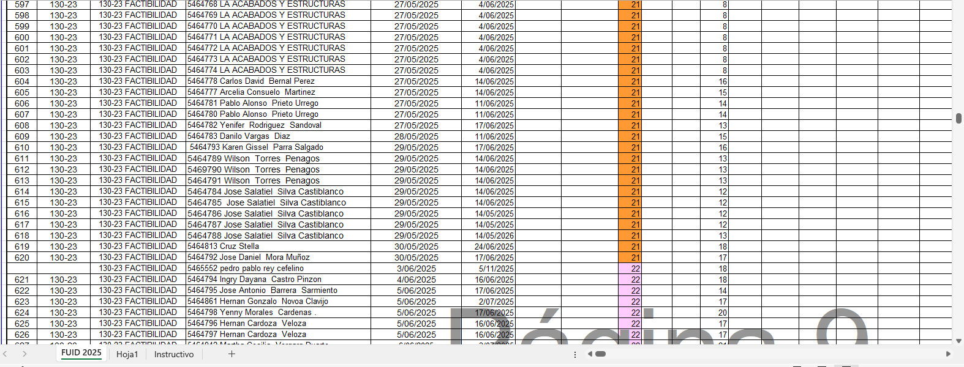
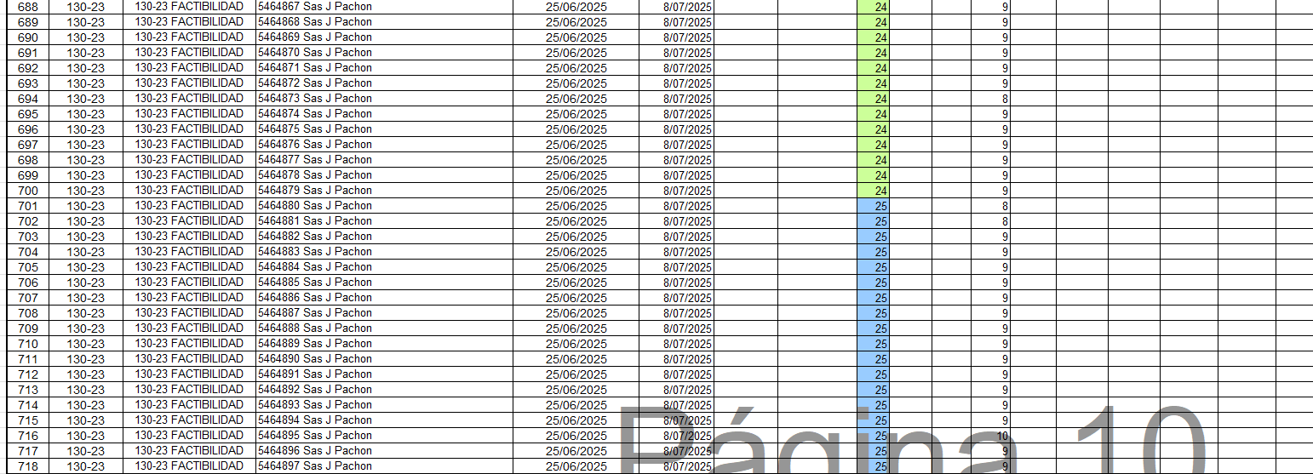
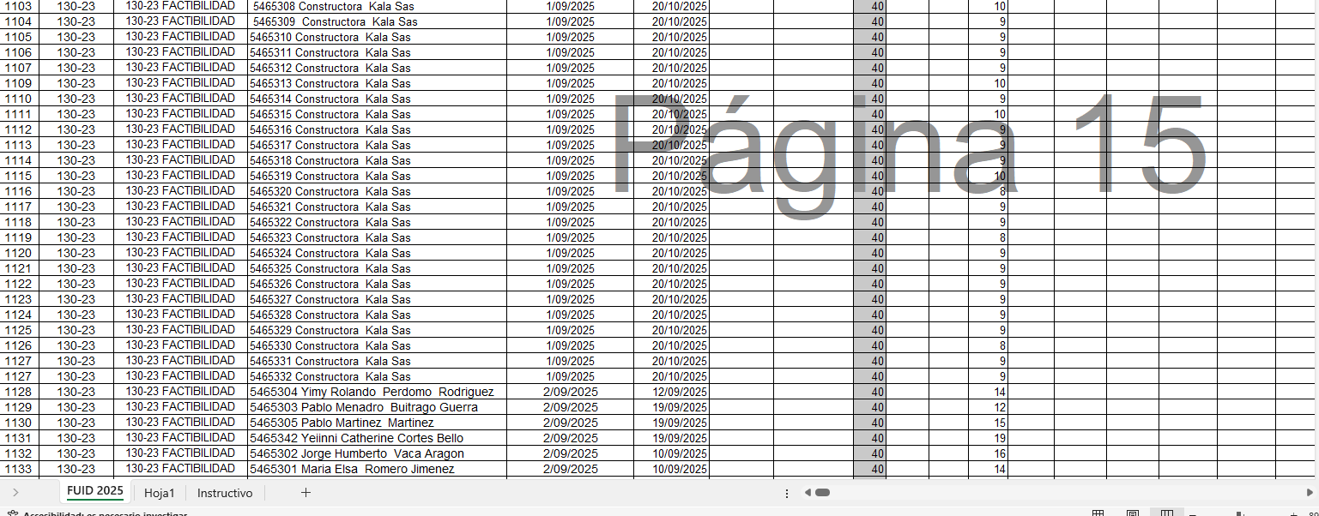


5. Mantener organizado el puesto de trabajo y custodiar debidamente el archivo físico y digital asociado a las solicitudes de matrículas, atendiendo los lineamientos establecidos en las Tablas de Retención Documental:

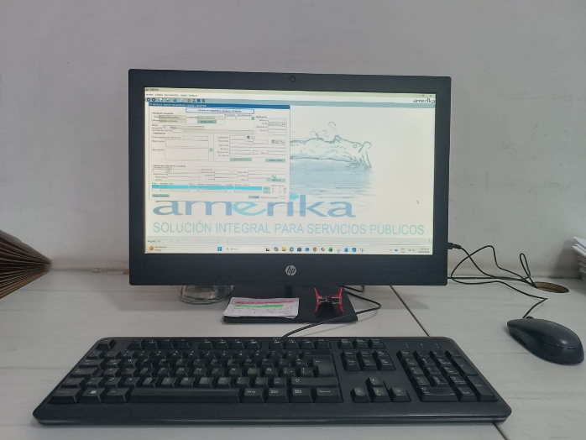

6. Informar oportunamente el registro de las solicitudes de matrículas nuevas instauradas ante la Empresa:
información y su reporte dentro de los tiempos establecidos por la institución se solicitaron 25 matrículas nuevas.
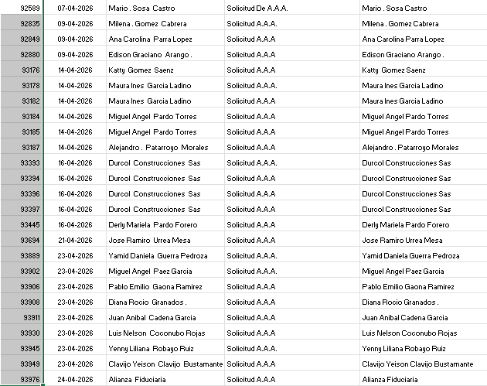
7. ante la Empresa. Utilizar de manera adecuada, responsable y oportuna las herramientas tecnológicas, aplicativos y plataformas institucionales destinadas a la gestión de la atención al usuario y al trámite de matrículas:
En Amerika realizo el registro y actualización de datos de los usuarios, verifico sus contactos o en caso de que no tenga se les crea, también se radica las matrículas y se generan las ordenes de trabajo para las áreas de acueducto y alcantarillado hago seguimiento a los procesos de matrícula, asegurando que la información quede correctamente ingresada en el sistema.
En Excel, organizo bases de datos, elaboro reportes de seguimiento, llevo control de las matrículas de los usuarios de esta manera garantizo un manejo ordenado, confidencial y oportuno de la información, contribuyendo a una atención ágil y eficiente para los usuarios.

8. Atender a los usuarios y suscriptores de forma presencial, telefónica o virtual, cuando se requiera, aplicando los protocolos de servicio establecidos por EMSERFUSA E.S.P:
se brindó atención presencial a usuarios cuando fue requerido, ofreciendo orientación oportuna, clara y respetuosa frente a sus solicitudes:
5466167 MAURA INES : El 15 de abril una usuaria se acercó a solicitar información sobre el estado de su proceso de servicio de agua para un local comercial, ya que había radicado la matrícula el 4 de marzo y aún no recibía respuesta. Durante la atención, la usuaria manifestó su inconformidad por la demora en el trámite, indicando que necesitaba el servicio con urgencia. Se procedió a revisar el caso y se le informó que su solicitud había entrado en etapa de estudio, debido a que era necesario verificar que la zona donde solicitó el servicio se encontrara apta para la instalación del punto de agua. La usuaria manifestó que comprendía la situación y quedó a la espera de la respuesta del proceso. De esta manera, se brinda atención al caso y se orienta a la usuaria sobre el estado de su solicitud.

5466175 ALEJANDRO PATARROYO: El 16 de abril de 2026, el usuaria se acercó a pedir información sobre su solicitud de instalación del servicio de agua, la cual había radicado el 16 de marzo.Durante la atención, manifestó inquietud por no haber recibido respuesta. Se le explicó que su trámite actualmente está en fase de análisis, ya que es necesario verificar si la zona cumple con las condiciones para poder instalar el servicio. La usuaria indicó que entendía la información y quedó atenta al resultado del proceso.

9. Entregar a la División de Acueducto las órdenes de alta de matrículas generadas en la plataforma Amerika, para la correspondiente emisión de la orden de trabajo instalación de los servicios:
Se elaboraron y entregaron a la División de Acueducto y alcantarillado 75 órdenes de alta de matrículas nuevas, asegurando su radicación y continuidad en el proceso correspondiente.

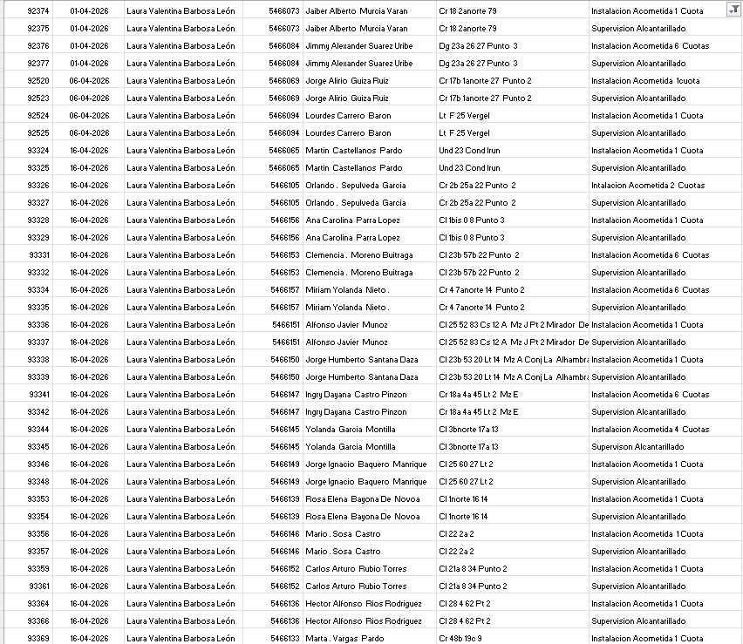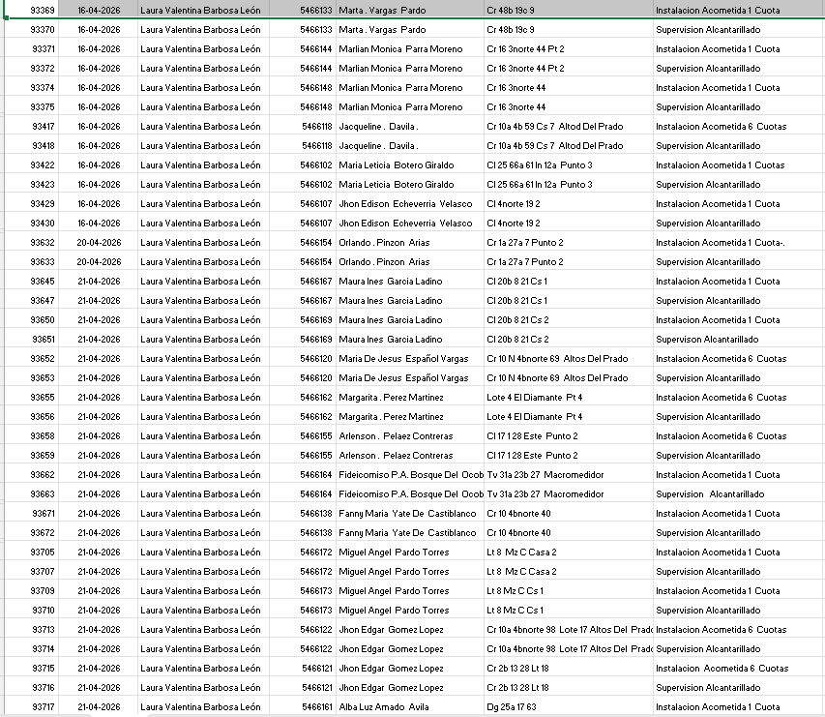

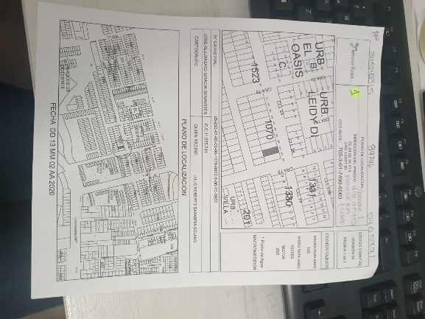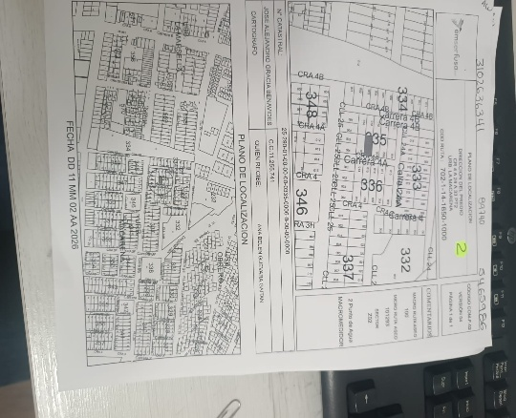
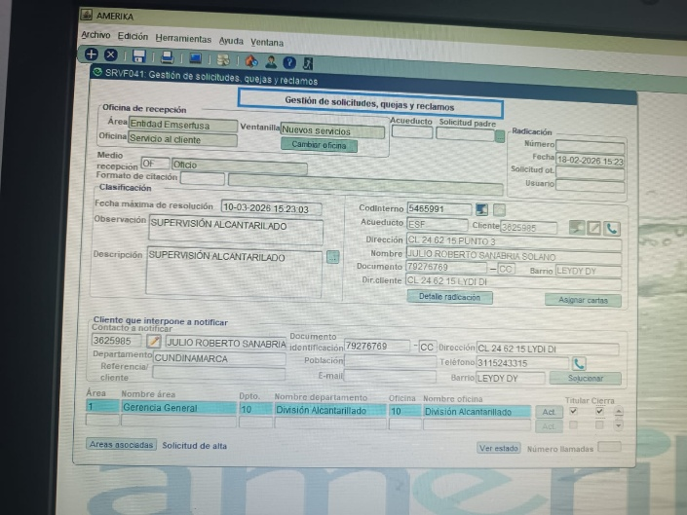
10. Custodiar y garantizar la confidencialidad de la información personal, documental y sensible suministrada por los usuarios y/o suscriptores durante el proceso de atención:
Se custodió la documentación e información institucional, garantizando su confidencialidad y el adecuado manejo conforme a las normas establecidas.
11. Reportar de manera inmediata a la dependencia competente cualquier novedad, irregularidad o situación especial que se presente durante el trámite de matrículas:
NO FUE REQUERIDO
12. Apoyar la difusión de campañas institucionales, programas de cultura ciudadana y actividades de responsabilidad social desarrolladas por EMSERFUSA E.S.P., en el marco de la atención al público:
NO FUE REQUERIDO
13. Mantener actualizada la plataforma SECOP II, específicamente en el módulo de "Plan de Pagos", cargando de forma oportuna la documentación requerida para legalización y ejecución de los pagos:
Se mantuvo actualizada la plataforma SECOP II, garantizando el registro oportuno y correcto de la información correspondiente.
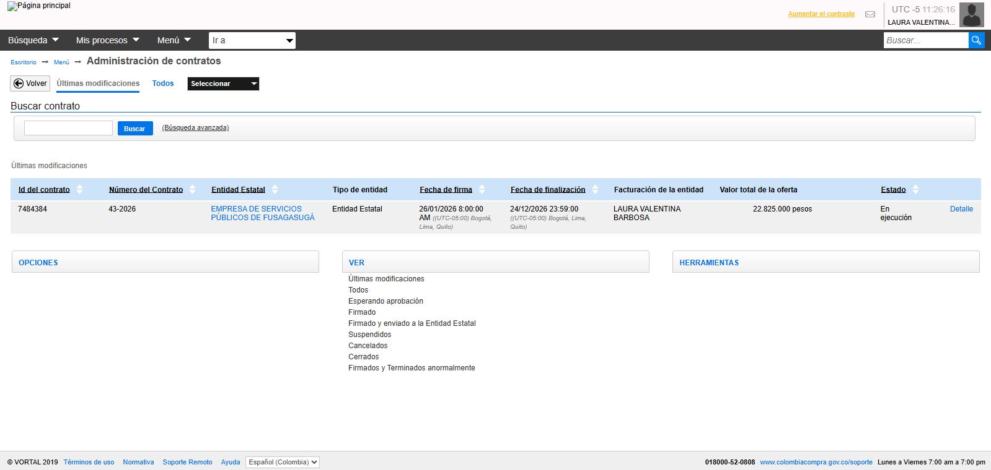
14. Cumplir con las demás obligaciones inherentes al objeto contractual que resulten necesarias para garantizar el adecuado desarrollo y ejecución del contrato:
Realice 152 planos de las matriculas
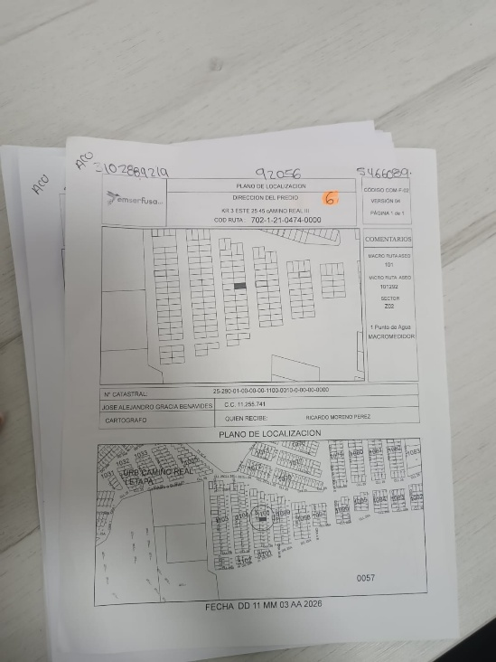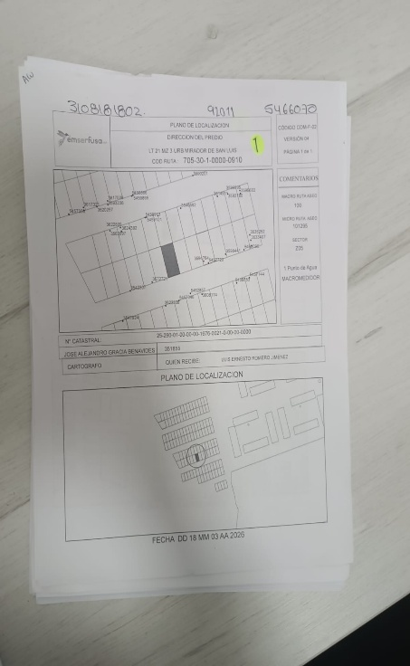
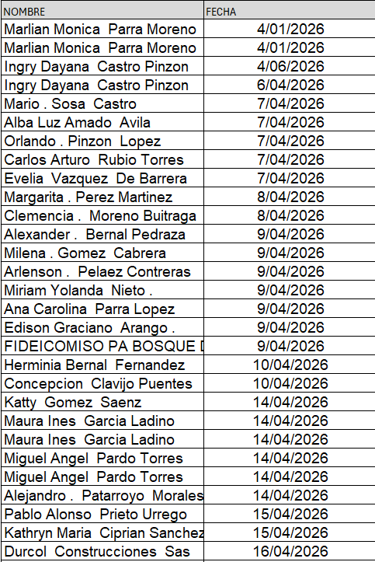
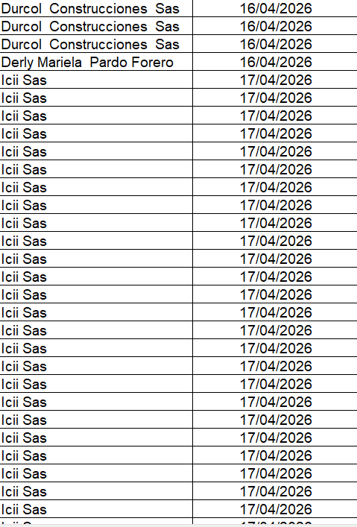
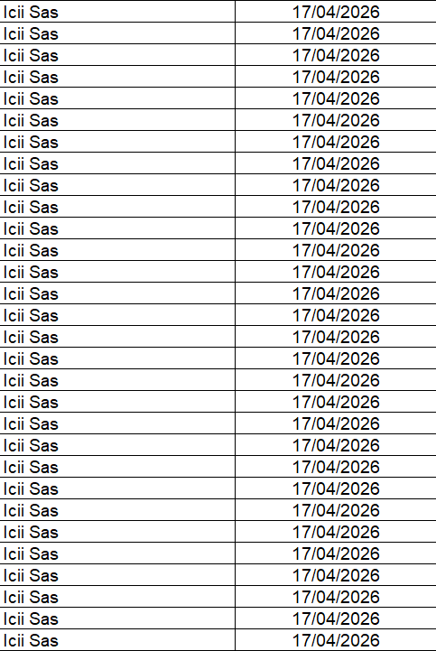
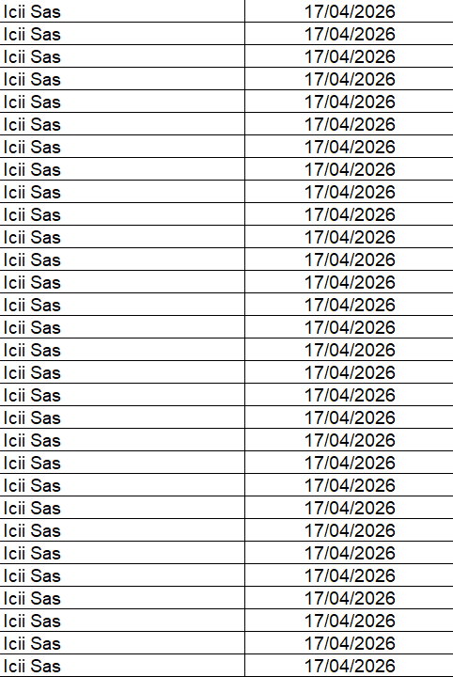
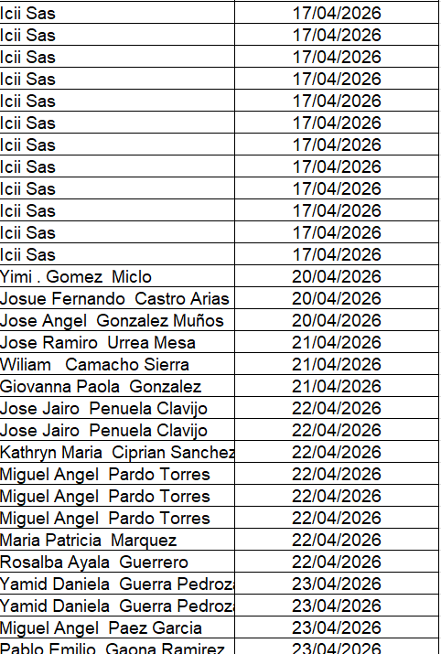
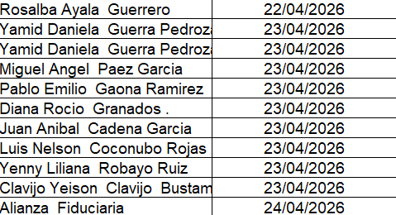

15. El contratista se obliga a constituir en favor de la Empresa de Servicios Públicos de Fusagasugá - EMSERFUSA E.S.P. la garantía única de cumplimiento, con el objetivo de amparar el siguiente riesgos

